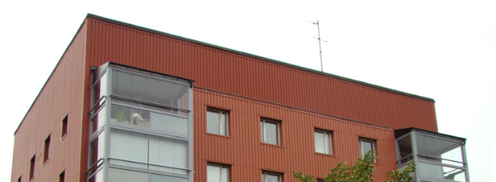

Brf Sobeln 1 - Information från styrelsen

VIKTIG INFORMATION GÄLLANDE BRANDSÄKERHET

Vi i styrelsen arbetar kontinuerligt med brandsäkerhet enligt Systematiskt brandskyddsarbete (SBA). Vi går därmed brandskyddsinspektioner var 3:e månad då vi går igenom vindar, trapphus och källare i alla 3 husen.

Vi vill påminna er om att inte lämna saker i gångarna inklusive böcker och andra saker på bänkarna i entréerna. Böcker och dylikt kan lämnas på bokbordet i 11:ans källare.

På vår hemsida kan du läsa mer info gällande brandsäkerhet och vi brukar även vid behov lämna ut info om brandsäkerhet i föreningen inklusive info om brandvarnare.

Som del av vårt brandskyddsarbete önskar vi att samtliga boende kontrollerar sina brandvarnare regelbundet. Om ni behöver hjälp med att skaffa brandvarnare eller sätta upp dem kan vi i Styrelsen vara behjälpliga. Vi går årligen ut med denna förfrågan och önskar även att nyinflyttade snarast fyller i denna och lämnar i Styrelsens brevlåda i 9:ans entré.

Hus och lägenhetsnr: _____________________________________

Namn: ________________________________________________

Antal brandvarnare: ______________________________________

Kontrollerade senast (datum): ______________________________

□ Jag önskar få hjälp med att införskaffa brandlarm
□ Jag önskar få hjälp med att sätta upp brandlarm

Med vänliga hälsningar: Styrelsen

